UNA SVOLTA INASPETTATA PER L’ULTIMA EDIZIONE DELLA SERIE
ZENITH X LUPIN THE THIRD

Una collaborazione tra una manifattura orologiera svizzera e una serie di manga e anime giapponesi è più unica che rara. Eppure è quello che Zenith ha fatto con la leggendaria serie Lupin III, così affascinata da El Primero lanciato nel 1969 da decidere di includerlo in due distinti episodi. Dopo 50 anni e due edizioni speciali, Zenith lancia la terza e ultima edizione limitata della trilogia, il Chronomaster Revival Lupin The Third – Final Edition.

Nel 2019, Zenith è diventata la prima manifattura a produrre un orologio direttamente ispirato a una serie di manga e anime giapponesi. Nel primissimo episodio della serie animata Lupin III, Daisuke Jigen, migliore amico del protagonista Lupin III, viene raffigurato con un orologio basato sul modello A384, con quadrante nero, grigio e dorato che in realtà non è mai esistito. Nell’episodio finale della prima stagione, invece, Jigen viene di nuovo rappresentato con un cronografo Zenith al polso, ma stavolta con un quadrante “panda”, anch’esso inesistente.

Quasi 50 anni dopo la prima messa in onda dell’anime, nel 2019 Zenith ha finalmente trasformato la fantasia in realtà grazie al Chronomaster Revival Lupin The Third, che presenta l’inconfondibile cassa A384 di forma tonneau e il particolare quadrante nero raffigurato nel primo episodio. L’anno successivo è stata lanciata la seconda versione con il quadrante “panda” bianco. Ora è arrivato il momento della terza e ultima edizione limitata di questa eccezionale collaborazione, e non poteva essere più inaspettata: due quadranti in uno!

In edizione limitata di 250 esemplari, il Chronomaster Revival Lupin The Third – Final Edition unisce due quadranti con due metà asimmetriche che combinano tutti gli elementi di entrambi i cronografi Zenith rappresentati nel primo e nell’ultimo episodio della prima stagione della serie animata. Da una parte, il quadrante nero semi lucido della prima edizione del Chronomaster Revival Lupin The Third con contatori grigio intenso e lancette e indici applicati dorati, e dall’altra il quadrante bianco crema della seconda edizione con contatori neri a contrasto in una configurazione “panda” con SuperLuminova beige. Estroso, divertente e sicuramente in grado di polarizzare l’attenzione, dietro la realizzazione di un quadrante così unico c’è più di quello che sembra.

Attraverso un processo lungo e delicato, il quadrante vuoto viene prima rifinito interamente con un colore bianco argentato sulla metà destra, poi i contatori cronografici neri vengono zigrinati, mentre il resto del quadrante viene protetto da uno strato di laccatura trasparente e incolore. Poiché l’altra metà del quadrante verrà dipinta di nero, la metà bianca viene protetta con un secondo strato. Se la protezione non viene applicata correttamente, i colori possono mescolarsi e rovinare l’aspetto del quadrante. Un’ulteriore complessità è data dal fatto che deve essere applicato un terzo colore, il grigio, ai contatori. Ad ogni fase del processo, le possibilità che qualcosa vada storto aumentano. È già abbastanza difficile completare con successo un solo quadrante. Riprodurre su un’intera serie l’effetto doppio quadrante con elementi perfettamente separati si è rivelato quasi impossibile, ma grazie al risultato così unico e interessante ne è valsa la pena.

Questo quadrante inedito è ospitato in una cassa a bariletto da 37 mm in titanio, che richiama nelle proporzioni e nella finitura quella del modello A384 del 1969. È abbinata ad un bracciale in titanio effetto “scala” originariamente disegnato dalla celebre azienda Gay Frères con un distintivo tocco retrò. Il cuore pulsante di quest’orologio è il calibro cronografico automatico integrato e ad alta frequenza El Primero, visibile attraverso il fondello in vetro zaffiro con un’incisione di Daisuke Jigen.

Per chi si è perso le prime due edizioni speciali o vuole solo completare la trilogia con questo quadrante dalla doppia personalità, il Chronomaster Revival Lupin The Third – Final Edition è disponibile nelle boutique Zenith fisiche e online in tutto il mondo.

ZENITH: È TEMPO DI PUNTARE ALLE STELLE.

Zenith nasce per ispirare ogni individuo a seguire i propri sogni e renderli realtà, anche contro ogni previsione. Sin dalla fondazione nel 1865, Zenith si è affermata come la prima Manifattura nell’accezione moderna del termine e i suoi orologi hanno sempre accompagnato figure straordinarie con grandi sogni che miravano all’impossibile, da Louis Blériot con la sua traversata aerea del Canale della Manica fino a Felix Baumgartner con il suo record mondiale di salto dalla stratosfera. Zenith punta inoltre i riflettori su grandi donne, visionarie e rivoluzionarie; donne del passato e della contemporaneità, a cui la piattaforma DREAMHERS dona uno spazio di condivisione, ispirando altre donne a lottare per i propri sogni.

Per tutti i suoi esemplari, Zenith utilizza esclusivamente movimenti sviluppati e prodotti dalla Manifattura. Fin dalla creazione di El Primero nel 1969, il primo calibro cronografico automatico mai creato, Zenith ha dato vita a complicazioni sempre più precise, in grado di garantire una misurazione del tempo al 1/10 di secondo con le ultime linee Chronomaster, e addirittura al 1/100 di secondo con la collezione DEFY. Zenith ha saputo dare forma al futuro dell’orologeria svizzera fin dal 1865, sostenendo tutti coloro che hanno osato – e osano tuttora – sfidare sé stessi e superare le barriere. È tempo di puntare alle stelle!

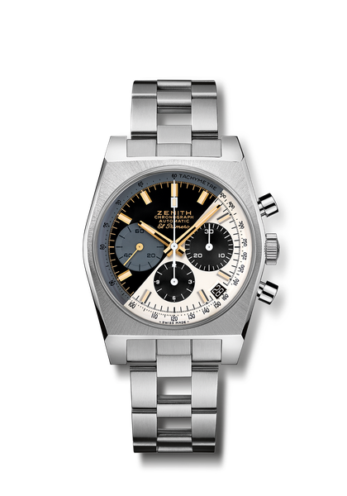
Chronomaster Revival Lupin The Third – Final Edition
Referenza: 95.L384.400/50.M384

Punti chiave: rivisitazione della cassa originale di 37 mm del 1969. Movimento cronografico automatico El Primero con ruota a colonne. Il quadrante a sezioni trae ispirazione dalle 2 edizioni precedenti. Edizione limitata di 250 esemplari.
Movimento: El Primero 400, Automatico
Frequenza: 36.000 A/ora (5 Hz)
Riserva di carica: min. 50 ore
Funzioni: ore e minuti al centro. Piccoli secondi a ore nove. Cronografo: lancetta del cronografo al centro, contatore delle 12 ore a ore 6, contatore dei 30 minuti a ore 3. Scala tachimetrica. Datario a ore 4:30
Cassa: 37 mm
Materiale: titanio
Quadrante: bianco e nero
Impermeabilità: 5 ATM
Prezzo: 9900 CHF
Indici delle ore: rodiati o placcati oro, sfaccettati e rivestiti di Super-Luminova ®SLN beige
Lancette: rodiate o placcate oro, sfaccettate e rivestite di Super-Luminova ®SLN beige
Bracciale e fibbia: doppia fibbia déployante e bracciale in titanio effetto “scala”.

